**Lungemedisinsk avdeling**

**Pasientperm Avansert LTMV**

# Praktisk prosedyre: Å hoste opp slim med hostemaskin Cough Assist E70

Luftveissekret, flimmerhår i luftveiene og effektiv hoste er viktig for å fjerne støv og partikler som pustes inn fra omgivelsene. Å hoste effektivt vil si å kunne hoste koordinert og kraftig nok til å flytte på slimet som sitter i luftveiene. En hostemaskin hjelper deg til å hoste effektivt forebygger sekretstagnasjon i de nedre luftveier.

FOREBYGGENDE 2-3 GR/DAG eller VED BEHOV:

Forebyggende: Morgenen, kl._____ evt. på dagen, kl.______ på kvelden, kl._____ Obs!

Gjerne vent ca. 30 min etter avsluttet måltid og gjennomfør behandlingen i god tid (ca.1 time) før leggetid.

**Behandlingsplan:**

* En hosteøkt består av______ hostesykler (inspirasjon og ekspirasjon) etter hverandre
* Hosteøkten etterfølges av en pause på ______ som brukes til hvile og/eller fjerne evt. slim fra kanylen / maske.
* Hosteøktene gjentas opp til ______ ganger, eller helt til at det kommer ikke opp mer slim

**Bruk hostemaskinen:**

* Ved hørbart slim
* Når du føler behov
* Når du opplever tungpust
* Ved en infeksjon: brukes hyppigere
* Kan brukes både med inflatert og deflatert cuff, men mange opplever best effekt når kanylen er inflatert
* Hostemaskinen kan ha tre ulike programmer innstilt med ulike bruksområder

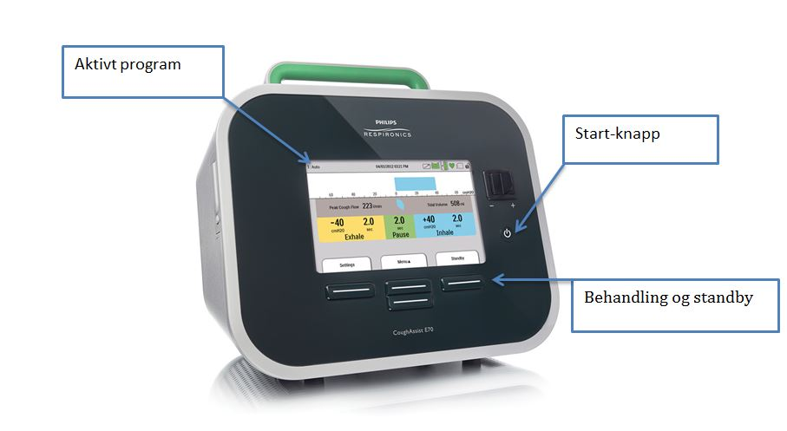

**Innstillinger**

Du har følgende programmer innstilt:

Program 1: Program 2: Program 3:

|  |  |  |
| --- | --- | --- |
| Modus |  | |
| Cough-Trak |  | |
| Inhale trykk |  | cmH2O |
| Inhale flow |  |  |
| Inhale time |  | sek |
| Exhale trykk |  | cmH2O |
| Exhale time |  | sek |
| Pause time |  | sek |
| Oscillering |  |  |
| Frekvens |  | Hz |
| Amplitude |  | cmH2O |

|  |  |  |
| --- | --- | --- |
| Modus |  | |
| Cough-Trak |  | |
| Inhale trykk |  | cmH2O |
| Inhale flow |  |  |
| Inhale time |  | sek |
| Exhale trykk |  | cm H2O |
| Exhale time |  | sek |
| Pause time |  | sek |
| Oscillering |  |  |
| Frekvens |  | Hz |
| Amplitude |  | cmH2O |

|  |  |  |
| --- | --- | --- |
| Modus |  | |
| Cough-Trak |  | |
| Inhale trykk |  | cmH2O |
| Inhale flow |  |  |
| Inhale time |  | sek |
| Exhale trykk |  | cmH2O |
| Exhale time |  | sek |
| Pause time |  | sek |
| Oscillering |  |  |
| Frekvens |  | Hz |
| Amplitude |  | cmH2O |

* Program 1 brukes ved:
* Program 2 brukes ved:
* Program 3 brukes ved:

**Utstyr**

* Hostemaskin
* Slangesett med virus- og bakteriefilter og adapter
* Fleksitube

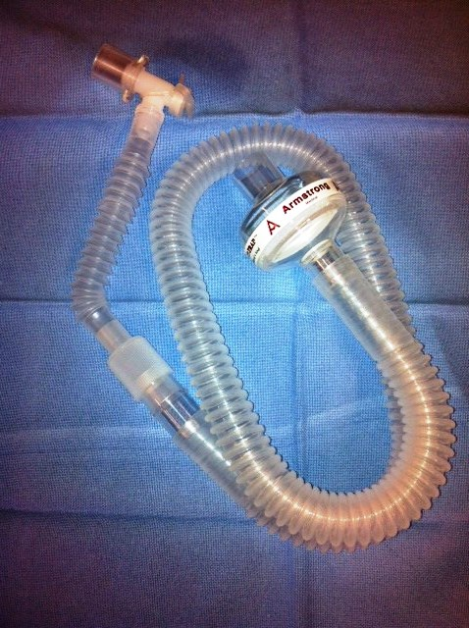

Adapter

Virus og bakteriefilter

Slange

Fleksitube

**Forberedelse**

* Sett hostemaskinen slik at du og din hjelper kan se skjermen
* Klargjør suget og sugekateter slik at suget kan brukes i kanylen umiddelbart etter at hostesyklusene er ferdige
* Legg et tørkepapir eller et håndkle i fanget hvor respiratorkretsen kan ligge mens du bruker hostemaskinen
* Bruk av hostemaskin krever nært samarbeid av den som styrer maskinen og deg som skal hoste
* Avgjør i fellesskap hvor mange hostesykluser dere skal gjennomføre før pause
* Bli enig med hjelper om et tegn som indikerer at behandlingen avsluttes tidligere

**Anbefalt behandlingsplan:**

* En hosteøkt består av______(eks. 3-6) hostesykler (inspirasjon og ekspirasjon) etter hverandre
* Hosteøkten etterfølges av en pause på ______(eks. 30-60 sekunder) som brukes til hvile og/eller fjerne evt. slim fra kanylen med suget
* Hosteøktene gjentas opp til ______(eks. 6 ganger) eller til det ikke kommer opp mer slim.
* Hostesyklusene kan avsluttes tidligere for å fjerne slim som har kommet opp i fleksituben
* Avslutt etter ekspirasjon / utpust
* Etter at hosterunden er ferdig kan det oppleves godt med dype innpust, eksempelvis ved å bruke ventilasjonsbagg eller et forhåndsinnstilt program på hostemaskinen

**Gjennomføring**

1. Slå på maskinen og sjekk øverst i venstre hjørne på displayet at du har valgt riktig program
2. Du kan velge program 1,2 eller 3 ved å trykke:
   1. **INNSTILLINGER**
   2. **ENDRE**
   3. **REDIGER**

(juster med pil opp eller ned)

**IV. OK**

**V. FULLFØR**

1. Koble av respiratorslangen og sett hostemaskinslangen på kanylen

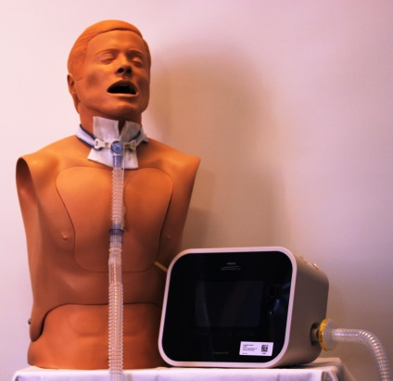

1. Ved Cough Track: Trykk på **behandling** og sett på hostemaskinkobling (du starter insufflasjon med din egen innpust)
2. Uten Cough Track: Sett på hostemaskintilkobling og trykk på **BEHANDLING** (maskinen starter insufflasjon umiddelbart)
3. Gjennomfør ønsket antall hostesykluser. Avbryt hvis det kommer mye slim i fleksituben
4. Trykk på **STANDBY** for å stoppe hosteøkten – Gjøres etter endt utpust
5. Fjern slim fra trakealkanylen med et sugekateter og sug
6. Koble på ventilasjonsstøtten igjen
7. Gjenta som skissert i behandlingsplanen over

OBS! Manuell hostestøtte på brystkassen kan brukes under ekspirasjon, hvis dette ikke er kontra indisert